浙江工商大学 / 学年第 学期考试试卷（D）
课程名称：概率论与数理统计 考试方式： 闭卷 完成时限：120分钟
班级名称： 学号： 姓名：
题号 | 一 | 二 | 三 | 四 | 五 | 六 | 七 | 八 | 九 | 十 | 总分
分值 | 18 | 12 | 4 | 8 | 8 | 12 | 10 | 6 | 10 | 12 | 100
得分
阅卷人
- 填空题（每个2分，共18分）
1．已知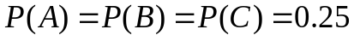,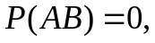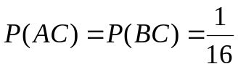,则事件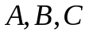全不发生的概率为 。
2．假设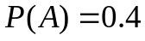,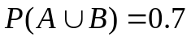。那么若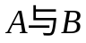互不相容时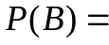 ，
若相互独立，则有 。
3．已知随机变量的分布律为 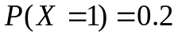，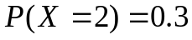，
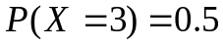，则的分布函数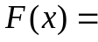 。
4．设随机变量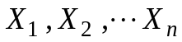来自于正态总体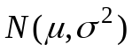的简单随机样本,且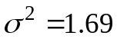,则当检验假设为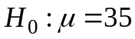时,应采用的统计量为 。
5．设随机变量服从参数为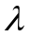的泊松（Poisson）分布，且已知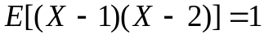，则= 。
6．设随机变量的数学期望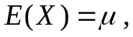方差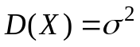，则由契比雪夫不等式，有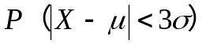 。
7．设随机变量~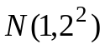,为来自总体的简单随机样本,则统计量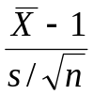服从参数为 的 分布。
8．设总体的概率密度函数为
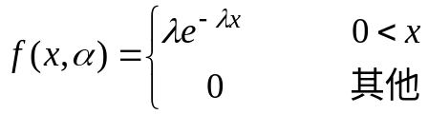
其中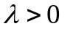，是取自总体的简单随机样本，则参数的极大似然估计值为 。
9．设随机变量和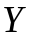相互独立,且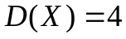,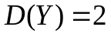,则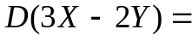 。
- 选择题（每题2分，共12分）
1．对于任意两个随机事件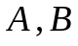,有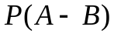等于（ ）
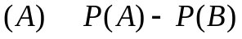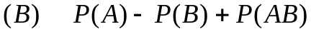
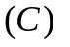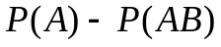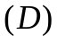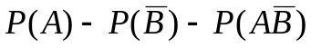
2．设随机变量服从正态分布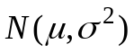,随着的增大,概率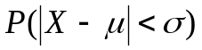为( ）
（） 单调增加 （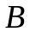）单调减少 （）保持不变 （）增减不定
3．设两个随机变量和的方差存在且不等于零,则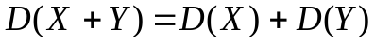是和 ( )
（）一定相互独立 （）一定不相关
（）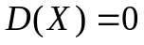 （）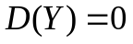
4．设为来自正态总体~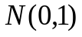的简单随机样本，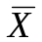和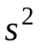分别表示样本均值与样本方差，则下列正确的是（ ）
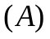～ 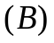 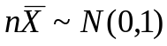
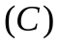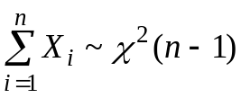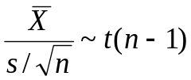
5．设两个随机变量和相互独立且分别服从正态分布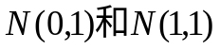，则下列各式成立的是（ ）
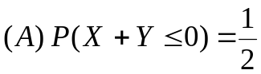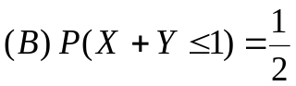
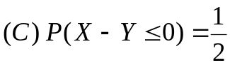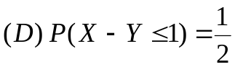
6．若函数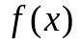是一随机变量的概率密度函数，则下列说法一定成立的是（ ）
非负 的值域为[0，1]
单调非降 在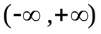内连续

三．(4分)甲,乙,丙三人同时向一架敌机射击,已知甲击中敌机的概率为0.6, 乙击中敌机的概率为0.5,丙击中敌机的概率为0.4,求敌机被击中的概率？

四．（8分）设某厂甲，乙，丙３个车间生产同一种产品，产品依次占全厂的45%，35%，20%，而各车间的次品率依次为4%，2%，5%．现在从待出厂的产品中检查出一个次品，试问该产品是由哪个车间生产的可能性大？

五．（8分）从五个数1,2,3,4,5中任意取出三个不同的数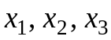，求
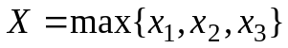的分布律及概率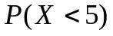

六．（12分）设随机变量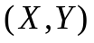的概率密度函数为
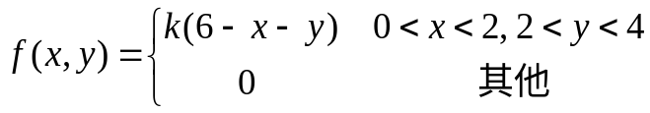
求（1）确定常数（2）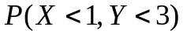（3）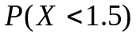 （4）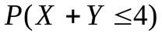

七．（10分）设随机变量的联合概率密度函数为
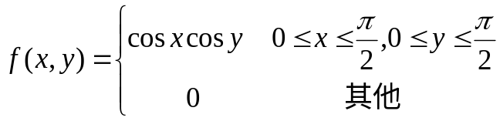
试求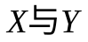的数学期望、方差及的协方差．

八．(6分)根据医院统计，凡心脏手术后能完全复原的概率是0 .9，那么再对100名病人实施手术后，用中心极限定理求有84至96名病人能完全复原的概率是多少？(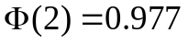)

九．(10分)设总体的概率密度函数为
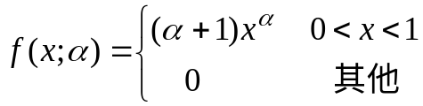
式中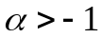是未知参数，是来自总体的一个样本。
求：（1）参数的矩估计。
（2）参数的极大似然估计。

十．（12分）食品厂用自动装罐头机装食品罐头，规定标准重量为500克，假定在正常情况下，重量服从正态分布。根据以往资料表明，标准差为6克。现抽取25罐，测得其平均重量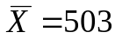克，样本标准差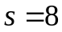克，试问：
- 均方差有无变化？
- 平均重量是否符合规范标准？（显著性水平取

